

BuildWise

Aidar, Juan Manuel - DNI: 45143375
Mag. Ing. Carlos Solchaga
Trabajo Integrador Final 3 (TIF 3)
Ingeniería en Informática
Año de cursado: 2026
Sede: Ciudad de Mendoza

CAPÍTULO 1: DESARROLLO DE INGENIERÍA
El presente capítulo constituye el núcleo procedimental del proyecto. Su propósito es describir y fundamentar las decisiones tomadas sobre cómo abordar el diseño, desarrollo, validación y despliegue de BuildWise. No consiste en un listado secuencial de tareas manuales ni en una enumeración superficial de historias de usuario, sino en la demostración de un proceso sistemático basado en principios de ingeniería de software (ISO/IEC/IEEE, 2022).
A lo largo de este capítulo se explica la metodología que guio el proyecto, la definición del criterio de éxito del Producto Mínimo Viable (MVP), la arquitectura general del sistema con sus fronteras de responsabilidad, el diseño de datos, y el desarrollo detallado de cada componente analítico de soporte a la decisión (DSS).

1.1 Metodología de desarrollo adoptada
Se adoptó un enfoque ágil basado en prototipado evolutivo, organizado en iteraciones incrementales (Sommerville, 2016). No se formalizó un marco de trabajo corporativo como Scrum en su sentido estricto, ya que la naturaleza del proyecto no implicaba la existencia de un equipo de desarrollo multidisciplinario ni roles comerciales como el de Product Owner. En su lugar, se implementaron principios ágiles adaptados al contexto académico del Trabajo Final: entrega progresiva de funcionalidades operativas, verificación empírica de componentes críticos y ajuste de las decisiones técnicas a partir de la evidencia obtenida durante la ejecución.
El seguimiento y la gobernanza del proyecto se estructuraron mediante reuniones semanales (weekly reviews) con el tutor de la tesis. En estas instancias, el tutor actuó con un rol de acompañamiento metodológico, facilitando la remoción de bloqueos técnicos, orientando las prioridades del diseño y actuando como un evaluador crítico del avance del desarrollo. Esta dinámica incremental resultó fundamental para identificar y mitigar riesgos tempranos. Por ejemplo, fue en estas reuniones semanales de inspección y adaptación donde se decidió descartar el uso de umbrales fijos para la detección de anomalías —un criterio metodológicamente vulnerable— para evolucionar hacia un modelo supervisado más robusto basado en el comportamiento histórico de cada serie de precios.
La elección de una estrategia de prototipado evolutivo se justifica por la alta componente experimental del sistema. BuildWise no consistía únicamente en desarrollar una interfaz de carga y consulta de datos relacionales; su valor técnico residía en validar la consistencia de modelos de forecasting de series temporales, calibrar algoritmos de detección de anomalías y orquestar un motor determinístico de optimización bajo restricciones financieras. En un dominio caracterizado por la volatilidad de precios, una metodología lineal en cascada habría impedido ajustar las reglas de negocio a las dinámicas de datos observadas en el backtesting, tales como la inestabilidad de los modelos en horizontes de largo plazo o la heterogeneidad en la confiabilidad de las series de los diferentes materiales.

1.2 Criterio de éxito del MVP
Para evaluar la viabilidad del sistema y delimitar el alcance de la validación experimental, se definieron criterios de éxito concretos, observables y verificables para el Producto Mínimo Viable (MVP):
- Consistencia en la Normalización de Datos: El sistema debe transformar de forma atómica y consistente registros heterogéneos de precios (bolsas de diferentes kilogramos, compras minoristas y cotizaciones de corralones) en una unidad de medida común (ARS/kg o la unidad base correspondiente al material), reduciendo la variabilidad inducida por el empaque comercial antes de procesar el forecast.
- Calibración y Transparencia del Pronóstico: Las proyecciones del forecasting deben sustentarse en modelos evaluados con backtesting cronológico sobre múltiples particiones (folds). El éxito no se evalúa por la verosimilitud visual de la curva proyectada, sino por la minimización y transparencia de la métrica de error principal (MAPE), la cual debe reportarse en cada consulta para dar trazabilidad al nivel de incertidumbre.
- Factibilidad de la Asignación Presupuestaria: En el módulo analítico de compras, el solver de programación lineal debe generar un vector de asignación de presupuesto matemáticamente factible. Bajo ninguna condición de entrada el sistema puede autorizar un plan de compras que exceda la restricción presupuestaria total ingresada por el usuario.
- Determinismo del Núcleo de Decisión: Se establece como condición de éxito que ningún cálculo de precio, cálculo de presupuesto, proyección de forecast, detección de anomalías o recomendación de compra sea delegado a modelos de lenguaje generativo (LLM). La capa conversacional debe actuar estrictamente como un traductor lingüístico periférico y formateador de explicaciones, quedando la lógica matemática y económica completamente reservada al backend determinístico del sistema.
La restricción del catálogo inicial a tres materiales (Cemento Portland, Pastina y Membrana Megaflex) responde a una decisión de control de calidad: permitió consolidar el pipeline analítico completo sobre una serie real densa y continua (Cemento Portland) y evaluar el comportamiento de la arquitectura frente a series híbridas con mayor cantidad de datos estimados (Pastina y Membrana) sin dispersar el esfuerzo de ingeniería en un catálogo inmanejable para el MVP.

1.2.1 Alcance y límites del MVP
El MVP de BuildWise se delimita al análisis histórico, forecasting, detección de anomalías y soporte a la decisión de compra sobre un catálogo controlado de materiales. Quedan fuera del alcance de esta versión la emisión automática de órdenes de compra, la integración transaccional con sistemas ERP externos, la gestión completa de stock físico, la negociación automática con proveedores, la administración multiempresa y la gestión simultánea de múltiples obras. Esta delimitación concentra la validación metodológica en el núcleo analítico del DSS y evita dispersar el esfuerzo de ingeniería en procesos administrativos periféricos.

1.2.2 Supuestos y restricciones del modelo
El modelo asume que las series históricas normalizadas constituyen una base razonable para inferir tendencias de corto y mediano plazo, pero no pretende anticipar shocks macroeconómicos extremos, cambios regulatorios abruptos ni eventos excepcionales de mercado. Las recomendaciones deben interpretarse como soporte técnico a la decisión y no como automatización final de compra. En particular, las series híbridas de Pastina y Membrana Megaflex poseen menor confianza empírica que la serie canónica de Cemento Portland, debido a que incorporan tramos estimados para garantizar continuidad temporal.

1.2.3 Destinatarios y usuarios previstos
El destinatario principal del sistema es el responsable de compras o planificación de una PyME constructora, que necesita decidir cuándo acopiar materiales bajo restricciones de presupuesto e incertidumbre inflacionaria. Como usuario secundario se contempla un perfil administrativo encargado de cargar datos, gestionar el catálogo y auditar operaciones. Esta distinción permite orientar el diseño del DSS hacia decisiones operativas reales, manteniendo separadas las funciones de consulta y recomendación respecto de las tareas de administración y control.

1.3 Arquitectura general del sistema y fronteras de responsabilidad
El backend de BuildWise se estructuró bajo el patrón de un Monolito Modular organizado en capas lógicas de responsabilidad (Fowler, 2002). Esta organización arquitectónica maximiza la cohesión de los componentes y minimiza el acoplamiento entre los servicios de negocio, la persistencia de datos y la interfaz HTTP. Se evitó la adopción de una infraestructura de microservicios debido a que el tamaño actual del MVP no justifica la sobrecarga de latencia, consistencia eventual y costos de red que esta última introduce.
La descripción arquitectónica se condice en términos generales con el diseño implementado en BuildWise. El sistema se organiza como un monolito modular, donde las responsabilidades principales se distribuyen en módulos funcionales independientes bajo el directorio app/modules/. Esta estructura refleja una separación clara por dominios de negocio: catalog concentra la gestión de materiales e identidad estable; pricing agrupa precios históricos, forecasting, anomalías y optimización de compras; chat implementa la capa conversacional auxiliar; y shared contiene componentes transversales como la configuración global, utilidades de persistencia y el manejo común de errores.
Dentro del módulo analítico pricing se observa una división por capas de tipo pragmático. Esta separación permite ubicar con claridad las fronteras de responsabilidad operativa, estructurándose de acuerdo con el siguiente esquema de flujo de dependencias:


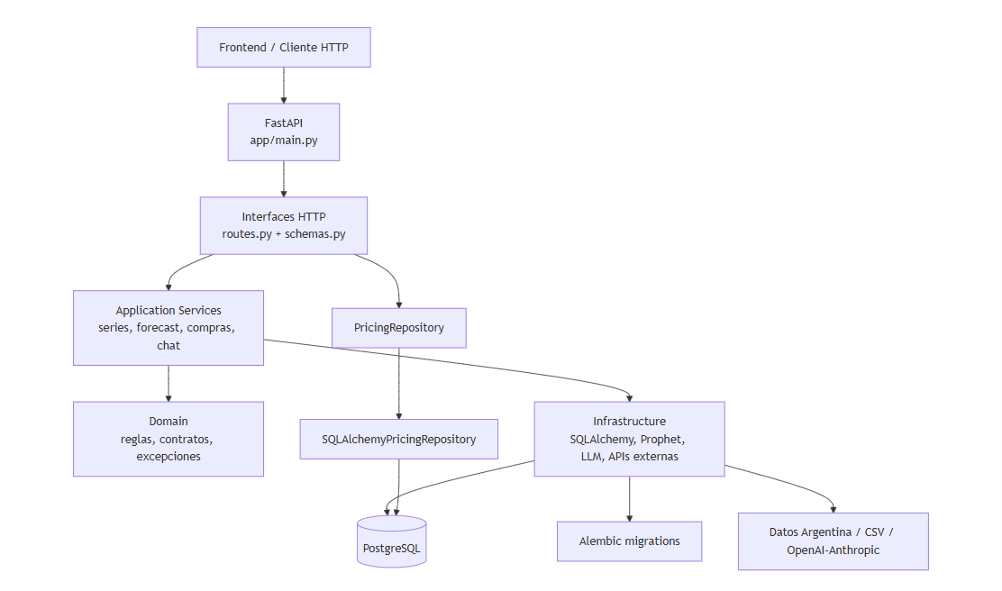

Figura 1.1. Arquitectura del backend BuildWise.
- Capa de Interfaces (interfaces): Constituye el punto de entrada al sistema. Expone las rutas HTTP a través de FastAPI y valida de forma estricta los contratos de datos entrantes y salientes mediante esquemas de Pydantic.
- Capa de Aplicación (application): Implementa y coordina los casos de uso de la aplicación (como solicitar un forecast o calcular una optimización de compra). Orquesta la recuperación de datos e interactúa con los servicios analíticos, abstrayendo a las capas de dominio de los detalles de red o protocolos de transporte.
- Capa de Dominio (domain): Define las entidades de negocio, excepciones lógicas y las reglas invariantes de consistencia (por ejemplo, las fórmulas de conversión de peso o las inecuaciones de la programación lineal), manteniéndose conceptualmente agnóstica de librerías de persistencia o frameworks externos.
- Capa de Infraestructura (infrastructure): Implementa los adaptadores técnicos y de persistencia física utilizando SQLAlchemy y PostgreSQL, las migraciones de Alembic, los clientes de los proveedores de LLM y la lógica de ejecución del solver de optimización.
La implementación adopta una separación por capas de tipo pragmático. No se trata de una Clean Architecture estricta, sino de un monolito modular donde las fronteras de responsabilidad son claras, aunque algunos servicios de aplicación interactúan directamente con modelos o adaptadores concretos por simplicidad operativa. Por ejemplo, en el código del backend existen casos puntuales (como en forecast_service.py o purchase_optimization.py) donde la capa de aplicación consume de forma directa repositorios o modelos físicos de infraestructura, evitando la sobrecarga de abstracción que exigiría un desacoplamiento puramente teórico en esta fase de MVP.

1.3.1 Validación de Contratos en la Capa de Interfaces
La validación de contratos se concentra en la frontera HTTP mediante esquemas de Pydantic y documentación OpenAPI autogenerada. Esta decisión evita que el núcleo analítico reciba presupuestos nulos, horizontes fuera de rango, materiales sin identificador o criticidades no contempladas. La tabla detallada de campos se omite en este capítulo para mantener el foco metodológico, pero la lógica se mantiene trazable al contrato de entrada del endpoint de recomendación de compra.

1.3.2 Flujo de datos y contratos invariantes
El pipeline analítico de BuildWise se ejecuta como un flujo de datos determinístico, trazable e inmutable. Las series de precios y las proyecciones no sufren mutaciones de estado persistidas de forma colateral durante los cálculos request-time, lo que asegura que las ejecuciones sucesivas sobre los mismos conjuntos de entrada arrojen resultados idénticos.
El procesamiento de datos implementa una salvaguarda temporal crítica: al recuperar la serie mensualizada de precios de un material para alimentar el entrenamiento de Prophet, el backend filtra y excluye de forma estricta cualquier registro cuya fecha de comprobante sea superior a la fecha actual del sistema (fecha_comprobante > date.today()). Esta regla de negocio invariante evita que cargas operativas de facturas con fechas futuras (adelantadas por razones logísticas o fiscales en las empresas constructoras) contaminen la serie de tiempo histórica. Esto mitiga el riesgo de sesgo de supervivencia y fuga de información temporal, asegurando que el análisis de forecasting simule con precisión un escenario de decisión ex ante, partiendo estrictamente desde la última información real histórica disponible en el presente.

1.3.3 Separación estricta entre Núcleo Determinístico y Capa Conversacional
El diseño de BuildWise se apoya en un desacoplamiento estricto para mitigar el riesgo de alucinación inherente a los modelos de inteligencia artificial generativa. La arquitectura de software establece una línea divisoria inmutable entre las responsabilidades analíticas y las capacidades conversacionales del sistema:
- El Núcleo Determinístico: Programado en Python puro en el backend, es el único componente autorizado para procesar los cálculos de normalización de precios, entrenar y evaluar los modelos Prophet, calcular los residuos y anomalías con RandomForestRegressor, y ejecutar el solver lineal con PuLP. Posee una API de servicios puramente cuantitativa.
- La Capa Conversacional (Auxiliar): Implementada mediante un cliente LLM (OpenAI/Anthropic compatible), tiene prohibida la realización de sumas de presupuestos, proyecciones numéricas directas o estimaciones de precios por su cuenta. Su responsabilidad se limita a procesar texto en lenguaje natural provisto por el usuario, clasificar formalmente la intención de la consulta dentro de una batería estricta (HISTORICO, FORECAST, RECOMENDACION, etc.), y extraer las entidades estructuradas (material, cantidad, fechas).
Una vez que la Capa Conversacional extrae y valida los parámetros de la solicitud del usuario en lenguaje natural, el backend invoca el caso de uso del Núcleo Determinístico. El resultado numérico y los metadatos de confiabilidad calculados por el backend (como el precio proyectado en ARS, el MAPE de referencia y la acción sugerida) se inyectan en forma de contexto JSON formateado en el prompt del sistema (In-Context Learning). De este modo, la IA generativa redacta una explicación semántica y comercial adaptada al rol del usuario, manteniendo la fuente de verdad numérica en el backend analítico. Si el proveedor de inteligencia artificial se interrumpe o se sustituye en caliente mediante configuración, las proyecciones y recomendaciones de compra permanecen trazables, reproducibles y auditables ante las mismas entradas.

1.4 Tecnologías, herramientas y justificación técnica
La selección del stack tecnológico del proyecto respondió a la necesidad de garantizar un control referencial absoluto sobre las series temporales y un procesamiento determinístico de los algoritmos de forecasting y optimización. No se priorizó la adopción de arquitecturas asíncronas de manera genérica para la base de datos, optándose en su lugar por un patrón transaccional síncrono controlado sobre PostgreSQL, el cual simplifica la predictibilidad de los hilos de ejecución en tareas intensivas de modelado numérico.

1.4.1 Modelo Físico y Ciclo de Persistencia Transaccional
Para el mapeo objeto-relacional se implementó SQLAlchemy sobre PostgreSQL, priorizando un modelo físico normalizado, restricciones de integridad y un índice compuesto por material y fecha. La persistencia se utiliza como soporte de trazabilidad de series temporales, evitando que el análisis predictivo dependa de datos volátiles o estructuras no auditables.

1.4.2 Justificación del frontend React
Se eligió React para el frontend por su capacidad de componer paneles interactivos reutilizables para series históricas, curvas de forecast, anomalías y recomendaciones de compra. Esta decisión mantiene una separación clara entre la capa de presentación y los servicios analíticos expuestos por la API, permitiendo que la interfaz muestre incertidumbre, trazabilidad y señales de decisión sin ejecutar cálculos económicos por fuera del backend determinístico.

1.5 Diseño de datos, normalización y reproducibilidad
El modelado y la normalización del dato de entrada representan el eslabón metodológico crítico de la solución. Si el backend utilizara directamente los valores crudos provistos por los puntos de venta, el análisis predictivo se volvería inestable debido a que las transacciones reales ocurren sobre packagings y presentaciones comerciales variables.

1.5.1 Derivación de la Identidad Semántica Estable de Materiales
Para independizar la calibración analítica de identificadores autoincrementales locales, se implementó una identidad semántica estable basada en una clave derivada del nombre del material (material_key). Esta clave normaliza diferencias de mayúsculas, tildes y caracteres especiales, y permite vincular reglas de negocio, históricos, modelos y selectores bajo un identificador reproducible entre entornos.

1.5.2 Estrategia de Bootstrap y Dataset Mínimo Reproducible
La defendibilidad académica de la tesis exige que las métricas de rendimiento y error reportadas en el análisis de resultados no dependan de una instalación local específica ni de archivos personales fuera del repositorio. Para asegurar la reproducibilidad científica completa del entorno analítico, se estructuró un pipeline de inicialización determinístico bajo el comando unificado make bootstrap-all:
- Persistencia del Dataset Canónico en el Repositorio: Se congeló la serie histórica real validada de Cemento Portland en formato CSV (db/bootstrap/cemento_portland_historico.csv), garantizando la inmutabilidad de los 1626 registros reales continuos desde enero de 2022 hasta marzo de 2026.
- Carga e Idempotencia: El script import_cemento_canonico.py lee el archivo CSV canónico, verifica y mapea las equivalencias comerciales en las presentaciones de 25 kg y 50 kg, normaliza los importes a la variable objetivo core precio_promedio_normalizado en ARS/kg, y persiste los registros en PostgreSQL marcando de manera inmutable el campo origen_dato = 'REAL'.
- Mapeo de Series Híbridas: Los importadores de soporte de los materiales secundarios (import_pastina.py e import_membrana_megaflex.py) inyectan las observaciones reales y estimadas requeridas para mantener la continuidad de las series temporales, distinguiendo explícitamente el origen para evitar la sobreinterpretación del error predictivo en conjuntos de validación híbridos.
- Verificación Automatizada: El proceso finaliza ejecutando el validador validate_minimum_dataset.py, el cual audita que no existan inconsistencias de fechas ni duplicaciones de facturas en el tramo canónico antes de habilitar el uso del sistema, blindando la demostración del DSS frente a cualquier alteración accidental de datos.
La justificación técnica de esta estrategia radica en el tratamiento metodológico diferenciado entre Materiales Reales (Serie Canónica) e Insumos Híbridos:
- La Serie Canónica (Cemento Portland): Representa el eje de máxima rigidez metodológica del proyecto. El cemento portland posee una altísima densidad transaccional y es el insumo de referencia absoluto en los índices de la construcción en Argentina. Contar con una serie 100% constituida por comprobantes reales y continuos permite calibrar y evaluar los regresores de Prophet y los desvíos del Random Forest en un entorno de laboratorio libre de ruido de interpolación.
- Los Insumos Híbridos (Pastina y Membrana): Sirven como escenario experimental complementario para validar la resiliencia del sistema ante la escasez de datos transaccionales, una situación habitual para PyMEs constructoras. Al incorporar series donde ciertos baches temporales debieron ser completados mediante interpolaciones de tendencia lineal o arrastre de mostrador, se evalúa cómo reacciona el selector y cómo el algoritmo de anomalías de Random Forest expande su incertidumbre ante observaciones no continuas.

1.6 Desarrollo del módulo de forecasting
El módulo de forecasting se constituye como el motor inferencial primario de BuildWise. Su responsabilidad de ingeniería es convertir la serie histórica mensualizada del material y las variables exógenas en proyecciones numéricas futuras, minimizando la propagación del error. El usuario puede auditar e interactuar de forma directa con estas curvas proyectadas desde la interfaz del sistema.

1.6.1 Elección Metodológica: Modelos Aditivos (Prophet)
La elección de Prophet se fundamenta en su robustez para modelar series que no son estrictamente estacionarias y que poseen fluctuaciones estructurales y estacionalidades difusas (Taylor & Letham, 2018). Su formulación asume que la serie temporal puede descomponerse en una estructura aditiva de tres componentes principales:
y(t) = g(t) + s(t) + h(t) + ε(t)
Donde:
- g(t) representa la tendencia de crecimiento no lineal o lineal por tramos, parametrizada con puntos de cambio (changepoints) que capturan las devaluaciones macroeconómicas abruptas del contexto argentino.
- s(t) modela la estacionalidad periódica (anual, mensual o semanal). En los materiales de construcción, esto permite capturar la reducción de actividad en periodos invernales o vacacionales.
- h(t) representa el impacto de días festivos o eventos exógenos específicos de la serie.
- ε(t) es el término de error aleatorio, asumido con distribución normal.
Frente a la rigidez de los modelos autoregresivos (ARIMA), Prophet trata la proyección como un ejercicio de ajuste de curvas (curve-fitting), lo que simplifica la incorporación de regresores lineales exógenos y maneja los datos faltantes sin requerir interpolaciones complejas.

1.6.2 Estrategia de evaluación y calibración del modelo
La selección de Prophet no se realizó como una adopción directa de una librería, sino como parte de un proceso experimental reproducible. Se estableció un esquema de backtesting cronológico sobre múltiples particiones temporales, utilizando MAPE como métrica principal por su interpretabilidad porcentual en series de precios y MAE como métrica complementaria para conservar una lectura absoluta del error en la unidad base del material.
El diseño metodológico contempló la comparación progresiva entre Prophet base, variantes con regresores monetarios, variantes con índices inflacionarios y variantes con regresores sectoriales vinculados al costo de la construcción. Los resultados cuantitativos completos de esta comparación se reservan para el Capítulo 2 de análisis de resultados; en este capítulo se documenta el criterio de diseño que permitió construir un selector por material y horizonte, evitando que la elección del modelo dependiera de la inspección visual de la curva proyectada.
Se seleccionó Prophet frente a alternativas como ARIMA/SARIMA o modelos de aprendizaje profundo porque el objetivo del MVP no era maximizar la complejidad algorítmica, sino obtener un modelo interpretable, reproducible y robusto ante series no estacionarias, con posibilidad de incorporar regresores externos y ejecutar backtesting cronológico. ARIMA exige mayor estabilidad estadística y ajuste manual por serie, mientras que modelos neuronales como LSTM requieren volúmenes de datos mayores que los disponibles para materiales individuales en esta etapa del proyecto.

1.7 Selector de modelos y política de fallback
La fase experimental del proyecto evidenció que no es factible establecer un único modelo predictivo óptimo para la totalidad del catálogo. Las dinámicas de precios del Cemento Portland, la Pastina y la Membrana Megaflex responden de manera diferenciada a la inercia inflacionaria y a los regresores del mercado (IPIM, ICC, CAC).
Para evitar hardcodear decisiones metodológicas dentro del flujo principal de entrenamiento, se diseñó e implementó un Selector de Modelos parametrizado por la identidad estable (material_key) y el horizonte temporal de análisis (horizonte_meses).
La política de selección adopta un orden de resolución jerárquico estricto para asegurar la robustez del sistema frente a consultas operativas ordinarias o materiales no parametrizados en el MVP, representado bajo la siguiente estructura lógica de ingeniería:
El selector cuenta con una bandera booleana explícita no_calibrado. Esto permite que el sistema emita una recomendación conservadora de monitoreo cuando el forecast se ejecuta sobre un material o un horizonte que carece de benchmark validado en el repositorio.
Los regresores externos no se consumen de manera frágil en tiempo real durante cada consulta, sino que se incorporan mediante datos versionados o snapshots locales controlados dentro del entorno del proyecto. Esta decisión reduce la dependencia operativa de APIs externas, cambios de formato o caídas temporales de disponibilidad. Cuando un regresor requerido no se encuentra disponible o no puede alinearse temporalmente con la serie, el selector puede degradar el modelo hacia una configuración base sin regresores, marcando la respuesta como no calibrada o de menor confiabilidad.
Para evitar recomputaciones inconsistentes, el sistema puede construir una firma determinística del dataset utilizado para cada forecast. Si la serie histórica, el horizonte y el modelo seleccionado no cambian, BuildWise reutiliza resultados cacheados o snapshots persistidos, manteniendo coherencia entre consultas sucesivas y reduciendo costo computacional.

1.8 Detección de anomalías con Random Forest
Se utiliza RandomForest Regressor para estimar el precio esperado de cada punto a partir de su contexto temporal, considerando precios anteriores, variaciones, promedios móviles, dispersión, estacionalidad y tendencia.
La anomalía no se determina mediante un porcentaje fijo. El sistema compara el precio real con el esperado y combina cuatro señales: residuo elevado, variación temporal, desvío estacional y desvío de tendencia. Los límites se calculan dinámicamente mediante medidas robustas como IQR y MAD, se ajustan según la incertidumbre entre los árboles y utilizan perfiles específicos para cada material.
Cada punto recibe un puntaje según las señales activadas. En la configuración actual, el sistema marca una anomalia solo cuando se activan al menos tres señales. Posteriormente, se asignan severidad y confianza, se eliminan las alertas de baja confianza o duplicadas y se limita la cantidad máxima de anomalías visibles por mes.
Las anomalías representan desvíos estadísticos que requieren revisión humana, pero no demuestran automáticamente un error de carga ni explican su causa económica.

1.8.1 Enfoque Supervisado de Detección
Para cada material, el sistema entrena un RandomForestRegressor sobre las características de la propia serie temporal (lags de precio, variaciones porcentuales previas, y desvíos absolutos de la mediana (MAD) de ventanas móviles previas). El modelo estima un precio esperado, evaluando la atipicidad del precio observado a través del residuo dinámico.
El pipeline metodológico se describe mediante el siguiente flujo secuencial de procesamiento:

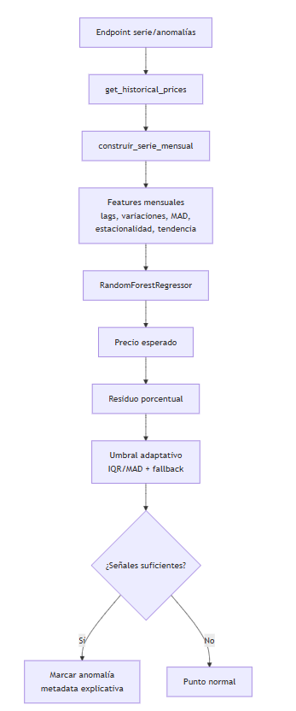
Figura 1.2. Pipeline de detección de anomalías.
La justificación técnica de por qué Random Forest reemplaza de forma ventajosa al umbral fijo de variación reside en los siguientes aspectos metodológicos:
- Apreciación del Contexto Propio de la Serie: Un umbral porcentual genérico (ej: marcar como anomalía cualquier aumento superior al 8% mensual) adolece de miopía contextual. Un incremento del 8% puede representar una oscilación absolutamente normal en periodos de alta inflación o en materiales sujetos a dinámicas estacionales marcadas (como los áridos); por el contrario, un aumento del 4% en un material con inercia de costos históricamente plana (como la pastina) podría constituir un salto altamente anómalo derivado de un error humano en la carga de la factura.
- Evolución Dinámica: El modelo supervisado estima el precio esperado ponderando la tendencia histórica propia del insumo y el desvío absoluto de la mediana (MAD). Al evaluar el residuo, el sistema aprende dinámicamente si el comportamiento del mes es coherente con su comportamiento inercial previo o si constituye un desvío que amerita revisión.
La elección de RandomForestRegressor se justifica por su capacidad de estimar un precio esperado a partir de múltiples variables derivadas de la propia serie sin imponer una forma funcional lineal rígida. A diferencia de z-score, IQR puro o umbrales porcentuales fijos, el modelo adapta la tolerancia al comportamiento histórico de cada material. Frente a redes neuronales o métodos de caja negra más complejos, Random Forest ofrece un equilibrio adecuado entre robustez, bajo volumen de datos, reproducibilidad y explicabilidad mediante la importancia relativa de variables.

1.8.2 Justificación de la Gestión de Incertidumbre en el Ensemble
La robustez de esta metodología reside en cómo se autoevalúa la confianza del modelo a nivel de ensemble. A partir de las predicciones de los árboles individuales del bosque (model.estimators_), el backend calcula el desvío estándar de las predicciones internas:
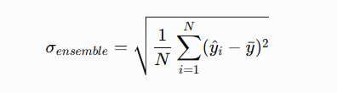
Donde:
- N es la cantidad de estimadores (árboles del bosque).
- ŷᵢ es la estimación individual generada por el árbol i-ésimo.
- ȳ es la predicción promedio (centro del ensemble).
A partir de allí, se computa la incertidumbre porcentual del modelo (incertidumbre_modelo_pct). El sistema define que el residuo porcentual observado debe superar de forma obligatoria un umbral adaptativo calculado por el criterio del rango intercuartil (IQR) de los residuos históricos, e impone como cota mínima absoluta de disparo el 150% de la incertidumbre interna del ensemble:
Límite_adaptativo = max(IQR_residuos, 1,5 · incertidumbre_modelo_pct)
Esta decisión de diseño reduce la probabilidad de falsos positivos en zonas de la serie con alta volatilidad o ruido: si el modelo posee baja estabilidad en su predicción, el umbral de tolerancia se expande de forma matemática automática, exigiendo un residuo significativamente mayor antes de catalogar el mes como anómalo y priorizando desvíos con mayor evidencia estadística.

1.9 Capa de soporte a la decisión (DSS) y optimización operativa
El valor de BuildWise como DSS radica en su capacidad para transformar predicciones numéricas aisladas en un vector coordinado de recomendaciones que asigne un presupuesto total limitado entre múltiples materiales, respetando las restricciones físicas de la obra. El resultado es expuesto como un plan de compra recomendado con semáforos de acción e impactos económicos calculados.

1.9.1 Formulación Matemática de la Optimización
La optimización presupuestaria se modela como un problema de programación lineal continua mediante PuLP. Las variables de decisión representan cuánto comprar ahora y cuánto postergar de cada material, sujetas a presupuesto total, cantidad objetivo y no negatividad.
Desde el punto de vista económico, la solución busca maximizar el ahorro ponderado por criticidad. Computacionalmente, se implementa como una minimización equivalente mediante función objetivo negativa, compatible con el solver utilizado. De este modo, el backend obtiene planes factibles y auditables sin delegar restricciones financieras a reglas heurísticas ni a un LLM.
Las restricciones centrales se resumen en: presupuesto utilizado <= presupuesto total; 0 <= cantidad a comprar ahora <= cantidad objetivo; y 0 <= cantidad postergada <= cantidad objetivo. El detalle cuantitativo del comportamiento del DSS se analiza en el Capítulo 2.

1.10 Asistente de compra e integración con LLM (RAG)
La capa conversacional de BuildWise opera de manera auxiliar para democratizar el consumo de la analítica del sistema, permitiendo consultar precios, proyecciones e incluso solicitar optimizaciones de compra utilizando lenguaje natural ordinario.

1.10.1 Arquitectura del Flujo RAG Estructurado
Para mitigar las alucinaciones del modelo generativo, el sistema implementa una arquitectura RAG estricta de una vía. El flujo de datos y control de dependencias se detalla en el siguiente diagrama de secuencia conversacional:

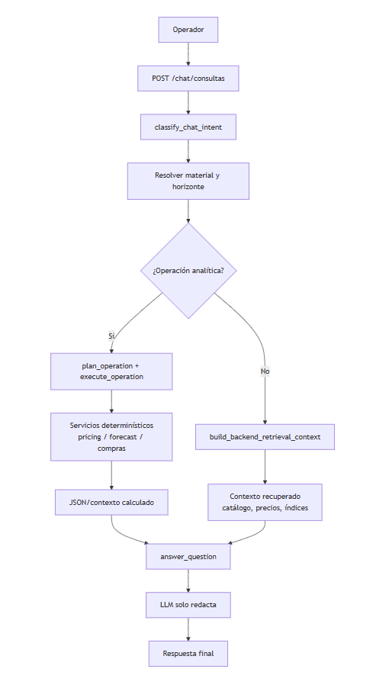
Figura 1.3. Flujo conversacional y núcleo determinístico.
El backend clasifica primero la intención del chat de manera determinística mediante expresiones regulares (classify_chat_intent) en categorías lícitas (HISTORICO, FORECAST, RECOMENDACION, etc.). Luego, recupera los datos duros estructurados (precios normalizados, MAPEs, resultados de PuLP) de la base de datos PostgreSQL, construye un contexto delimitado cerrado en formato plano de texto y lo inyecta directamente en el System Prompt de la API generativa (OpenAI/Anthropic).
De este modo, el LLM actúa únicamente como una interfaz lingüística de salida. Los datos cuantitativos expuestos en la conversación se mantienen trazables con respecto al núcleo del sistema, ya que el cálculo se realiza previamente en servicios determinísticos y el modelo generativo solo organiza la explicación para el usuario.
BuildWise adopta un enfoque human-in-the-loop: el sistema calcula, estructura, advierte y recomienda, pero no ejecuta decisiones económicas irreversibles. El operador conserva la responsabilidad final de validar cantidades, presupuesto, criticidad, horizonte y oportunidad de compra. Esta decisión reduce el riesgo operativo y legal de delegar decisiones financieras a una automatización cerrada y refuerza la naturaleza del sistema como soporte a la decisión, no como reemplazo del comprador.
La justificación fundamental de por qué la decisión económica no la calcula bajo ningún supuesto el LLM (IA generativa) responde a dos directrices rigurosas de la ingeniería de software aplicada a las finanzas:
- Determinismo Operacional: Los modelos probabilísticos autorregresivos (LLMs) están diseñados para la predicción de palabras basadas en frecuencias estadísticas semánticas; no poseen capacidades aritméticas nativas garantizadas. Delegar la suma de presupuestos de obra, el cálculo de márgenes comerciales, o la resolución del simplex lineal de optimización a una IA generativa introduce el riesgo de alucinación aritmética, arrojando planes financieros inviables e inconsistentes ante variaciones de prompts. Por ello, BuildWise busca comportamiento determinístico ante iguales entradas, preservando la fuente de verdad en el backend.
- Auditabilidad y Responsabilidad: Las decisiones de acopio financiero exigen una justificación científica auditable. El backend de BuildWise conserva una separación tajante de responsabilidades: los algoritmos matemáticos determinísticos calculan los números reales, y el LLM se restringe exclusivamente a traducir esos resultados JSON cerrados a una narrativa explicable para el comprador. Si el proveedor de IA falla, los números calculados permanecen trazables al backend determinístico y auditables.
Tabla 1.1. Criterios metodológicos de selección de técnicas analíticas
Problema | Alternativas evaluadas | Técnica adoptada | Justificación metodológica
Forecasting | ARIMA/SARIMA, Prophet, modelos neuronales | Prophet con selector por material y horizonte | Interpretable, apto para series no estacionarias, compatible con regresores externos y validable mediante backtesting cronológico.
Anomalías | Umbral fijo, z-score, IQR puro, Isolation Forest, Random Forest | RandomForestRegressor + residuo adaptativo | Aprende el comportamiento local de la serie y reduce falsos positivos en contextos inflacionarios o de alta variabilidad.
Optimización | Heurísticas, reglas manuales, LLM, programación lineal | PuLP / programación lineal | Las restricciones de presupuesto, cantidad y no negatividad son lineales, por lo que el solver garantiza factibilidad y trazabilidad.
Chat | LLM directo, reglas rígidas, RAG estructurado | RAG estructurado + backend determinístico | Permite lenguaje natural sin delegar cálculos económicos al modelo generativo, reduciendo riesgo de alucinación numérica.

1.11 Seguridad, roles y despliegue
La seguridad operativa se resolvió mediante hash de contraseñas con PBKDF2-SHA256, autorización sin estado con JWT firmados y separación funcional entre perfiles administrativos y compradores/clientes. Esta distinción permite proteger operaciones críticas como carga masiva de datos, administración del catálogo y auditoría, manteniendo para el comprador el acceso a consultas, simulaciones y recomendaciones del DSS.
El despliegue se documentó como infraestructura reproducible mediante Docker, docker-compose y Makefile. Estos artefactos encapsulan levantamiento de servicios, migraciones, ejecución de pruebas y bootstrap del dataset mínimo, reduciendo diferencias entre entornos locales, académicos y de demostración.

1.12 Iteraciones, aprendizajes y decisiones metodológicas
El desarrollo iterativo permitió transformar decisiones iniciales simples en soluciones más defendibles: se reemplazó la indexación por IDs locales por material_key, el umbral fijo de anomalías por Random Forest con residuo adaptativo, el modelo único de forecasting por un selector parametrizado, la dependencia de APIs externas por datasets versionados y el chatbot directo por un RAG estructurado con backend determinístico. Estas iteraciones muestran el aprendizaje técnico del proyecto sin requerir detallar nuevamente cada alternativa en una matriz extensa.

1.13 Trazabilidad entre objetivos, componentes y evidencia
Para asegurar la coherencia metodológica del Trabajo Final y blindar su defensa técnica frente al tribunal examinador, se estructuró una matriz de trazabilidad biunívoca. Cada objetivo de ingeniería planteado para el sistema BuildWise se asocia directamente a un componente lógico implementado físicamente en el backend, vinculándose a su vez con la evidencia empírica auditable de su funcionamiento (ISO/IEC/IEEE, 2022):
Tabla 1.2. Correspondencia de Trazabilidad entre Objetivos, Componentes y Evidencia del DSS
Código de Objetivo | Descripción del Objetivo del Sistema | Componente de Software Implementado | Evidencia Física / Endpoint API de Validación | Riesgo de Ingeniería Mitigado
O1 | Normalizar transacciones heterogéneas de insumos en una escala común comparable. | Módulo catalog y pipeline de conversión en import_cemento_canonico.py. | Campo precio_normalizado y persistencia física en base expresada en ARS/kg. | Sesgo inducido por las variaciones físicas del packaging comercial.
O2 | Proyectar la evolución temporal con reporte transparente de incertidumbre. | Servicio analítico forecast_service.py basado en Prophet. | Endpoint HTTP /materiales/{id}/serie-precios exponiendo los metadatos de MAPE y MAE. | Selección arbitraria de modelos de forecast basada únicamente en su apariencia visual.
O3 | Detectar atipicidades y variaciones anómalas en la inercia de costos del material. | Servicio series.py con estimador Random Forest y rango IQR. | Panel visual en frontend React marcando meses anómalos y exponiendo nivel de severidad. | Dependencia de porcentajes fijos hardcodeados arbitrarios en código.
O4 | Optimizar de manera factible la asignación de un presupuesto financiero finito. | Módulo de asignación lineal continua orquestado por PuLP en purchase_optimization.py. | Endpoint HTTP /compras/recomendacion-operativa evaluado con éxito óptimo del solver. | Sobrepasar la capacidad física de caja o liquidez de la empresa constructora.
O5 | Proveer una interfaz conversacional explicable y libre de alucinaciones. | Capa conversacional en retrieval.py y service.py con RAG estructurado. | Panel conversacional en UI React exponiendo metadatos, fuentes inyectadas y logs de auditoría. | Tomar decisiones financieras críticas a partir de datos monetarios inventados por una IA.

1.14 Estrategia de verificación y aseguramiento de calidad (QA)
La verificación técnica se estructuró con pruebas unitarias y de integración sobre normalización de precios, forecasting, anomalías, optimización, chat/RAG, seguridad, bootstrap e importadores. En este capítulo se deja establecida la estrategia de aseguramiento; los resultados cuantitativos de QA, cobertura y ejecución de la suite se presentan en el Capítulo 2.

CAPÍTULO 2: ANÁLISIS DE RESULTADOS
El presente capítulo analiza los resultados obtenidos a partir de la implementación de BuildWise como sistema de soporte a la decisión (DSS) aplicado al análisis de precios de materiales de construcción. A diferencia del capítulo metodológico, aquí se presenta la evidencia cuantitativa recolectada durante la validación del sistema, incluyendo desempeño de forecasting, comparación entre materiales, detección de anomalías, optimización presupuestaria, comportamiento del asistente conversacional y verificación técnica.
El objetivo del capítulo no es demostrar que el sistema predice el futuro de manera absoluta, sino evaluar si las decisiones de ingeniería adoptadas permiten construir un DSS reproducible, auditable y útil para priorizar decisiones de compra en contextos inflacionarios.

2.1 Criterios de análisis y evidencia utilizada
El análisis se estructuró sobre evidencia generada desde el propio repositorio del proyecto. Las fuentes principales corresponden a documentación técnica, archivos CSV versionados, benchmarks de forecasting, pruebas automatizadas y registros de validación de anomalías. Esta estrategia permite que los resultados sean trazables y reproducibles, evitando depender de observaciones manuales aisladas.
Fuente de evidencia | Uso dentro del análisis
MEDICIONES_FORECASTING.md y CSVs de experiments | Evaluación de MAPE, MAE, folds y modelos por material/horizonte.
ANOMALIAS_RANDOM_FOREST.md y tests/test_series.py | Análisis de anomalías, comparación contra baseline ingenuo y estabilidad incremental.
DEMO_DSS.md y tests/test_purchase_optimization.py | Validación del solver presupuestario y contrato del endpoint de optimización.
RAG_OPERATIVO_ASISTENTE.md | Análisis de intención, fuentes recuperadas y trazabilidad del asistente conversacional.
pytest -q | Evidencia de calidad técnica, cobertura y regresión automatizada.

Tabla 2.1. Fuentes de evidencia utilizadas en el análisis de resultados.
Se adoptó MAPE como métrica principal de forecasting porque permite interpretar el error en términos porcentuales, independientemente de la escala monetaria del material. Como métrica complementaria se utilizó MAE, que conserva lectura absoluta del error en la unidad base del material. Para anomalías, se analizaron cantidad de marcas, severidad, residuo respecto del precio esperado y estabilidad incremental. Para optimización, se evaluó factibilidad presupuestaria, no negatividad y cumplimiento del contrato del endpoint.

2.2 Caracterización del dataset
El dataset utilizado presenta una diferencia metodológica relevante entre la serie canónica de Cemento Portland y las series híbridas de Pastina y Membrana Megaflex. Cemento Portland constituye la base de mayor confiabilidad empírica, por disponer de una serie densa, real y continua. En cambio, Pastina y Membrana Megaflex combinan observaciones reales con tramos estimados para mantener continuidad temporal.
Fuente | Registros | Rango temporal | Observación
cemento_portland_historico.csv | 1626 | 2022-01-03 a 2026-03-25 | Serie canónica real de Cemento Portland.
ipim_nivel_general_historico.csv | 51 | 2022-01-01 a 2026-03-01 | Regresor macroeconómico versionado localmente.

Tabla 2.2. Dataset base y regresor macroeconómico versionado.
Material | Datos reales | Datos estimados | Folds documentados | Confiabilidad relativa
Cemento Portland | 1624 precios | 0 | 9 | Alta
Pastina | 10 registros | 41 | 9 | Media
Membrana Megaflex | 9 registros | 43 | 5 | Media-baja

Tabla 2.3. Confiabilidad relativa de las series por material.
Esta caracterización condiciona la interpretación de los resultados. Un MAPE bajo en una serie híbrida no tiene la misma fuerza empírica que un MAPE bajo en Cemento Portland, ya que parte de la continuidad temporal fue reconstruida mediante datos estimados. Por este motivo, el análisis distingue entre desempeño numérico y confianza metodológica.

2.3 Resultados del forecasting en Cemento Portland

2.3.1 Evolución de la calibración del MAPE
El caso de Cemento Portland permite observar con mayor claridad la evolución experimental del módulo de forecasting, ya que se apoya en la serie real más densa del proyecto. La mejora del error no se obtuvo por inspección visual de curvas, sino por comparación progresiva de variantes de Prophet con distintos regresores y criterios de evaluación.
Etapa | Modelo | Regresores / criterio | MAPE
Baseline inicial | Prophet base | Sin regresores | 13.90%
Variante monetaria previa | prophet_oficial_mayorista | Dólar oficial + dólar mayorista | 7.74%
Baseline productivo | prophet_ipim_nivel_general | IPIM nivel general | 4.93%
Mejor candidato explicable | prophet_ipim_icc_var_materials | IPIM + ICC var_materials | 4.22%
Mejor resultado puntual 3m | ensemble_simple_top2 | Promedio simple de dos variantes | 4.08%

Tabla 2.4. Evolución experimental del MAPE en Cemento Portland.
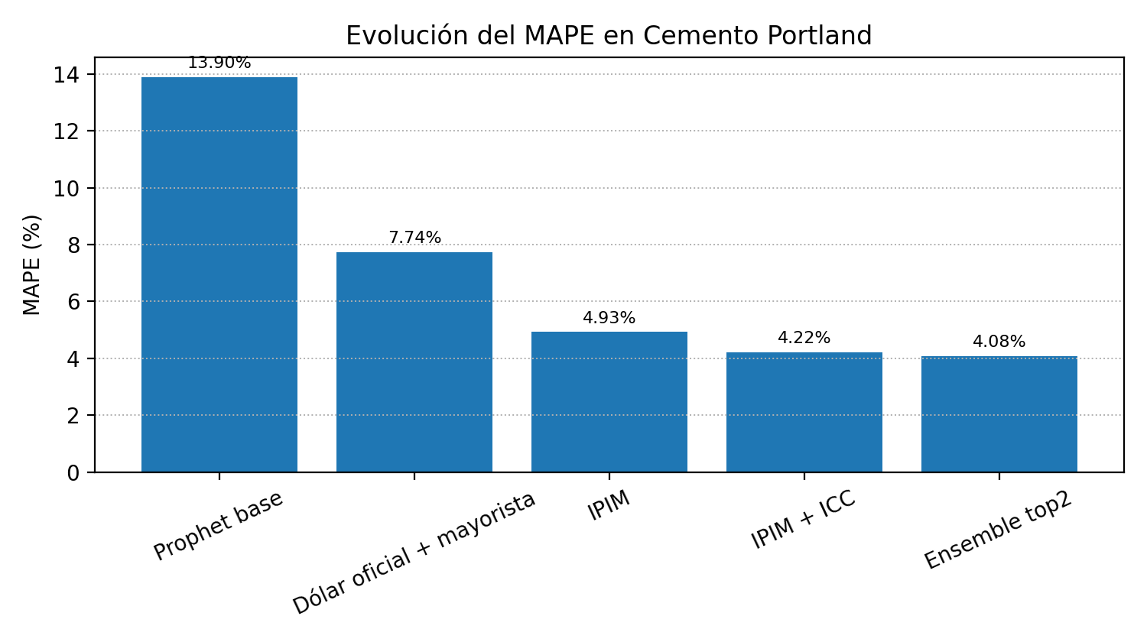
Figura 2.1. Evolución del MAPE en la calibración de Cemento Portland.
La reducción desde 13.90% en Prophet base hasta 4.22% con IPIM + ICC materiales muestra que los regresores externos aportaron valor predictivo. El resultado puntual de 4.08% obtenido por un ensemble simple fue el menor en el horizonte de 3 meses, pero debe interpretarse como evidencia exploratoria: al ser menos explicable económicamente que un modelo con regresores claros, su promoción al selector productivo requiere un análisis adicional de trazabilidad y estabilidad.

2.3.2 Desempeño por horizonte
Al separar la evaluación por horizonte, se observa que el modelo con IPIM + ICC materiales mantiene un comportamiento competitivo y consistente en 3, 6 y 12 meses. Esta estabilidad justifica su elección como candidato metodológico defendible para el selector del sistema.
Horizonte | Modelo | Regresores | MAE | MAPE | Folds | Std MAPE
3 meses | ensemble_simple_top2 | Promedio variantes IPIM | 5.53 | 4.08% | 9 | 4.66
3 meses | prophet_ipim_icc_var_materials | IPIM + ICC materiales | 5.82 | 4.22% | 9 | 2.37
6 meses | prophet_ipim_icc_var_materials | IPIM + ICC materiales | 7.58 | 5.52% | 4 | 2.66
12 meses | prophet_ipim_icc_var_materials | IPIM + ICC materiales | 6.36 | 4.51% | 2 | 0.15

Tabla 2.5. Resultados destacados de forecasting para Cemento Portland.
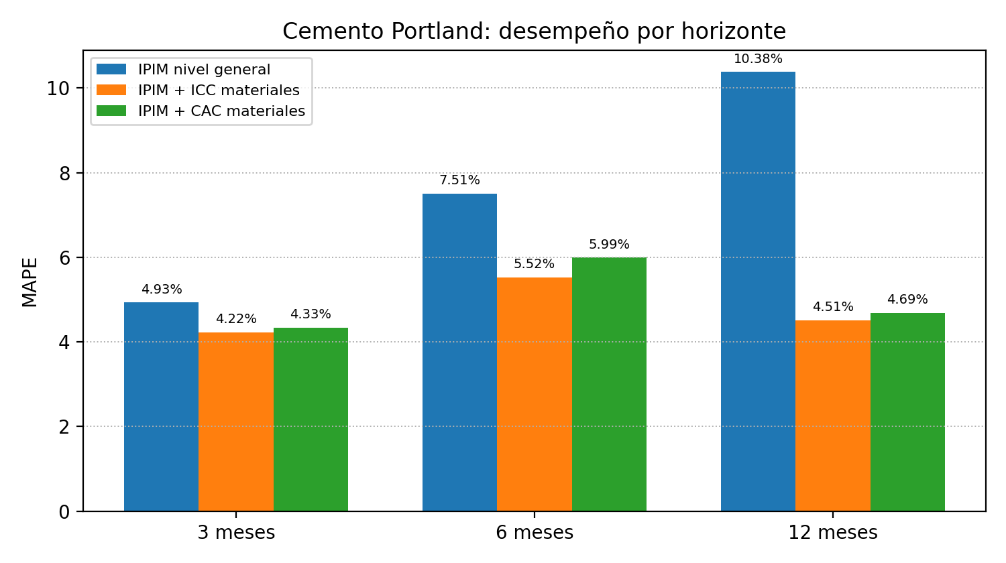
Figura 2.2. Comparación de MAPE por horizonte en Cemento Portland.
En horizontes de 6 y 12 meses, IPIM + ICC materiales supera al baseline productivo de IPIM nivel general. Este comportamiento refuerza la idea de que los indicadores sectoriales vinculados al costo de construcción capturan información relevante para proyectar materiales como el Cemento Portland.

2.4 Comparación por material y horizonte
La comparación entre materiales confirma que no resulta adecuado utilizar un único modelo global para todo el catálogo. Cada material presenta distinta densidad de datos, distinta sensibilidad a regresores macroeconómicos y distinto nivel de incertidumbre. Por ello, BuildWise utiliza un selector por material y horizonte.
Material | Horizonte | Modelo ejecutable | Regresores | MAE | MAPE | Folds
Cemento Portland | 3 | prophet_ipim_icc_var_materials | IPIM + ICC materiales | 5.82 | 4.22% | 9
Cemento Portland | 6 | prophet_ipim_icc_var_materials | IPIM + ICC materiales | 7.58 | 5.52% | 4
Cemento Portland | 12 | prophet_ipim_icc_var_materials | IPIM + ICC materiales | 6.36 | 4.51% | 2
Pastina | 3 | prophet_ipim_cac_labour_force | IPIM + CAC labour_force | 97.97 | 4.27% | 9
Pastina | 6 | prophet_ipim_cac_labour_force | IPIM + CAC labour_force | 115.97 | 5.26% | 4
Pastina | 12 | prophet_ipim_cac_var_materials | IPIM + CAC materiales | 105.88 | 4.94% | 2
Membrana Megaflex | 3 | prophet_ipim_icc_var_general | IPIM + ICC general | 619.75 | 7.53% | 9
Membrana Megaflex | 6 | prophet_ipim_icc_var_general | IPIM + ICC general | 759.85 | 9.73% | 4
Membrana Megaflex | 12 | prophet_ipim_icc_var_materials | IPIM + ICC materiales | 1080.42 | 13.57% | 2

Tabla 2.6. Mejores modelos ejecutables por material y horizonte.
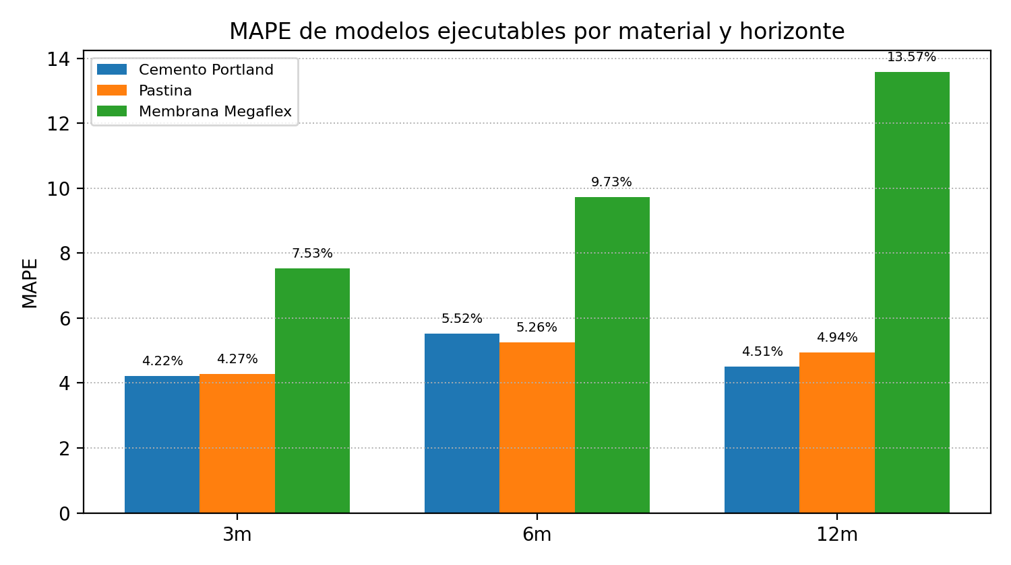
Figura 2.3. MAPE de modelos ejecutables por material y horizonte.
Cemento Portland y Pastina mantienen valores de MAPE cercanos en los modelos ejecutables, aunque su interpretación no es equivalente: Cemento se apoya en una serie canónica real, mientras que Pastina utiliza una serie híbrida con mayor proporción de datos estimados. Membrana Megaflex presenta errores porcentuales más altos, especialmente a 12 meses, lo cual coincide con su menor densidad empírica y menor confiabilidad relativa.
Estos resultados justifican que el sistema informe la incertidumbre y no oculte la confiabilidad del forecast. En un DSS, la calidad de la recomendación no depende únicamente del valor puntual proyectado, sino también del respaldo empírico de la serie que alimenta el modelo.

2.5 Análisis de anomalías detectadas
El detector fue evaluado sobre la serie de Cemento Portland utilizando la configuración actualmente implementada. Random Forest estimó el precio esperado de cada punto y las anomalías se determinaron mediante la combinación del residuo, la variación temporal, el desvío estacional y el desvío de tendencia. Los límites de detección se ajustaron, además, según la incertidumbre interna del ensemble.
La cantidad final de alertas surge luego de aplicar los límites definidos para el material, el piso de confianza, la deduplicación por fecha y el máximo permitido por mes. Por ello, no debe interpretarse como una proporción fija de la serie ni compararse directamente con un umbral porcentual aislado.
Las anomalías identificadas señalan observaciones que requieren revisión prioritaria, pero no demuestran por sí mismas la existencia de un error de carga o una causa económica determinada. Para evaluar formalmente la precisión, el recall y la métrica F1 sería necesario disponer de un conjunto de anomalías previamente etiquetadas y confirmadas manualmente.

2.6 Resultados del DSS de optimización de compra
La capa de soporte a la decisión transforma proyecciones aisladas en un plan coordinado de compra bajo restricciones de presupuesto. La evidencia disponible para esta sección proviene de pruebas automatizadas reales del módulo de optimización presupuestaria y del contrato esperado del endpoint de recomendación operativa.
Las pruebas verifican tres propiedades críticas: que el presupuesto utilizado no exceda el presupuesto disponible, que las cantidades recomendadas no superen la demanda objetivo y que el endpoint retorne un estado óptimo con un contrato de respuesta consistente.
assert result.presupuesto_utilizado <= Decimal("120.00")

assert result.items[0].cantidad_recomendada_comprar_ahora <= Decimal("5.0000")
assert result.items[0].cantidad_recomendada_postergar >= Decimal("0.0000")

assert response.status_code == 200
body = response.json()
assert body["presupuesto_total"] == "500000.00"
assert body["estado_optimizacion"] == "OPTIMAL"
assert body["items"][0]["cantidad_recomendada_comprar_ahora"] == "100.0000"
assert body["items"][1]["cantidad_recomendada_postergar"] == "40.0000"
Recuadro 2.1. Aserciones representativas de tests reales de optimización presupuestaria.
El resultado esperado del solver no se evalúa por plausibilidad visual, sino por cumplimiento de restricciones matemáticas verificables. Esta evidencia respalda que el núcleo de decisión no delega la asignación presupuestaria al LLM ni a reglas informales, sino a un solver determinístico que respeta restricciones lineales.
La validación empírica del DSS de optimización se acotó a la evidencia disponible en pruebas automatizadas y al análisis de factibilidad presupuestaria. Bajo ese alcance, se verificó que el solver respeta el presupuesto disponible, no supera cantidades objetivo y expone un estado óptimo en el contrato del endpoint de optimización.

2.7 Validación del asistente conversacional
El análisis del asistente conversacional debe separar dos planos: por un lado, la resolución estructurada de intención, material, horizonte y fuentes; por otro, la redacción final generada por el LLM. La confiabilidad del sistema no depende de que el LLM calcule, sino de que el backend resuelva los datos y entregue al modelo un contexto cerrado.
Consulta manual sugerida | Resultado esperado
cual fue el ultimo precio de cemento? | Material Cemento Portland; fuentes de catálogo y precios históricos.
me conviene comprar cemento en 6 meses? | Intención de forecast/recomendación; horizonte 6; fuente de recomendaciones de compra.
cuanto sale klaukol? | Alias resuelto a Pastina.
ahora mostrame el forecast a 12 meses | Reutilización del material anterior si el usuario no nombra otro.

Tabla 2.9. Casos manuales sugeridos para validar el asistente conversacional.
Los metadatos relevantes expuestos por el endpoint /chat/consultas incluyen tipo_intencion, contexto_usado, fuentes_recuperadas, fuentes_evidencia, material_resuelto, horizonte_resuelto y visualizacion_sugerida. Estos campos permiten auditar si la respuesta proviene del contexto controlado del backend o si carece de evidencia suficiente.
La validación empírica del asistente conversacional se acotó al análisis del diseño operativo, los metadatos expuestos por el endpoint y los casos manuales definidos. En consecuencia, el resultado se interpreta como una verificación metodológica del flujo RAG y no como una medición sistemática de calidad lingüística sobre respuestas generadas.

2.8 Verificación técnica y QA
La verificación técnica se ejecutó mediante la suite automatizada del proyecto. A diferencia de una prueba manual aislada, esta validación permite detectar regresiones de forma repetible sobre módulos de forecasting, anomalías, optimización, chat, seguridad, importadores y persistencia.
Comando | Tests pasados | Cobertura total | Umbral configurado | Tiempo observado
pytest -q | 400 | 95.30% | 90% | 7.57s

Tabla 2.10. Resultado general de la suite de QA.
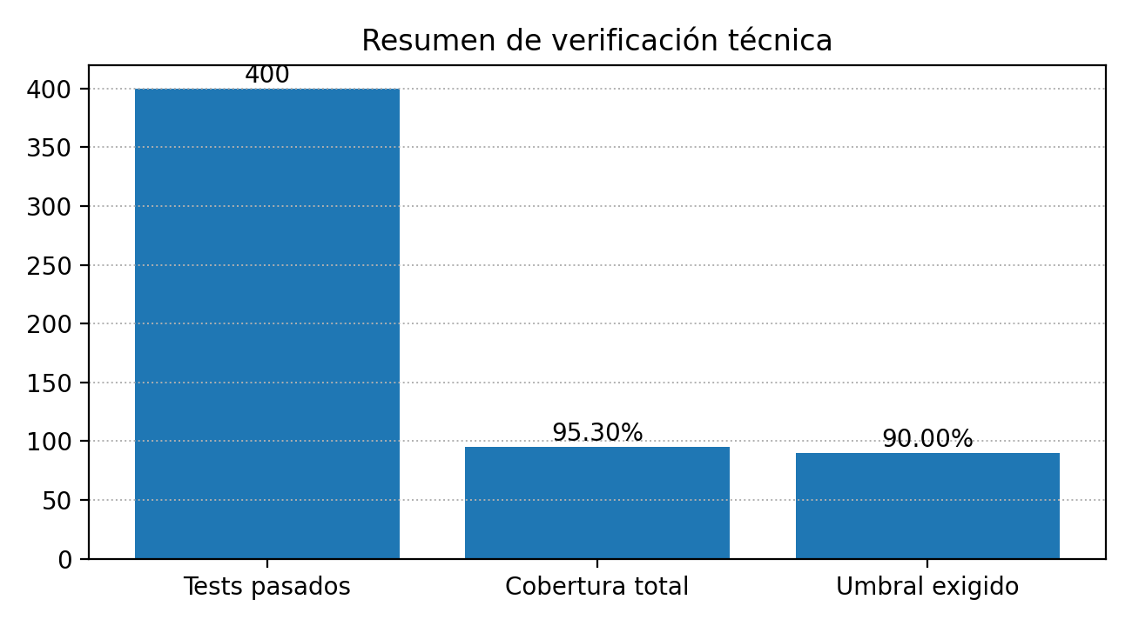
Figura 2.5. Resumen de pruebas automatizadas y cobertura.
El resultado documentado fue: 400 tests pasados, cobertura total de 95.30% y superación del umbral mínimo configurado de 90%. Esta evidencia fortalece la defensa del proyecto porque demuestra que los componentes centrales no solo fueron implementados, sino sometidos a verificación automatizada con un umbral explícito de calidad.

2.9 Limitaciones específicas del análisis
Los resultados deben interpretarse considerando las siguientes limitaciones:
Las series de Pastina y Membrana Megaflex son híbridas; por lo tanto, sus métricas de MAPE no poseen el mismo peso empírico que las de Cemento Portland.
El ensemble_simple_top2 presenta el mejor resultado puntual a 3 meses en Cemento, pero su menor explicabilidad económica aconseja tratarlo como evidencia exploratoria hasta contar con mayor validación.
Las anomalías detectadas por Random Forest indican meses que requieren revisión prioritaria; no prueban automáticamente una causa económica o un error de carga.
La eficacia causal del detector de anomalías requiere definir un conjunto de fechas confirmadas manualmente para calcular precision, recall y F1.
La validación del asistente conversacional se circunscribe al flujo operativo, a las intenciones formales y a los metadatos disponibles. No se incorpora en este capítulo una medición sistemática sobre respuestas generadas ni una evaluación de experiencia de usuario final.
La recomendación de compra debe interpretarse como soporte a la decisión; el operador conserva la decisión final sobre cantidades, presupuesto y oportunidad de acopio.

2.10 Síntesis de resultados
El análisis de resultados muestra que BuildWise cumple con el objetivo de transformar datos históricos y modelos calibrados en evidencia operativa para la toma de decisiones. En forecasting, la incorporación de regresores externos redujo significativamente el error de Cemento Portland respecto del baseline inicial, y la comparación por material justificó la existencia de un selector específico por material y horizonte.
En detección de anomalías, Random Forest permitió reemplazar un umbral fijo por un mecanismo adaptativo basado en precio esperado, residuo e incertidumbre. En optimización, las pruebas automatizadas verificaron que el solver respeta restricciones presupuestarias y cantidades objetivo. En RAG, el diseño mantiene la fuente de verdad en el backend y reserva al LLM una función explicativa. Finalmente, la suite de QA con 400 tests y 95.30% de cobertura aporta evidencia de madurez técnica del sistema.
En conjunto, los resultados respaldan que BuildWise no opera como una herramienta de predicción aislada, sino como un DSS reproducible, auditable y orientado a asistir decisiones de compra bajo incertidumbre inflacionaria.

FUENTES BIBLIOGRÁFICAS
Evans, E. (2003). Domain-driven design: tackling complexity in the heart of software. Addison-Wesley Professional.
Fowler, M. (2002). Patterns of enterprise application architecture. Addison-Wesley Professional.
Hyndman, R. J., & Athanasopoulos, G. (2021). Forecasting: principles and practice (3rd ed.). OTexts.
ISO/IEC/IEEE. (2022). ISO/IEC/IEEE 29148:2022 Systems and software engineering — Life cycle processes — Requirements engineering. IEEE.
Mitchell, S., O'Sullivan, M., & Dunning, I. (2011). PuLP: A linear programming toolkit for Python. The University of Auckland.
Pedregosa, F., Varoquaux, G., Gramfort, A., Michel, V., Thirion, B., Grisel, O., Blondel, M., Prettenhofer, P., Weiss, R., Dubourg, V., Vanderplas, J., Passos, A., Cournapeau, D., Brucher, M., Perrot, M., & Duchesnay, É. (2011). Scikit-learn: Machine learning in Python. Journal of Machine Learning Research, 12, 2825-2830.
Sommerville, I. (2016). Software engineering (10th ed.). Pearson.
Taylor, S. J., & Letham, B. (2018). Forecasting at scale. The American Statistician, 72(1), 37-45.

